Международный детский экологический форум «Зеленая планета»

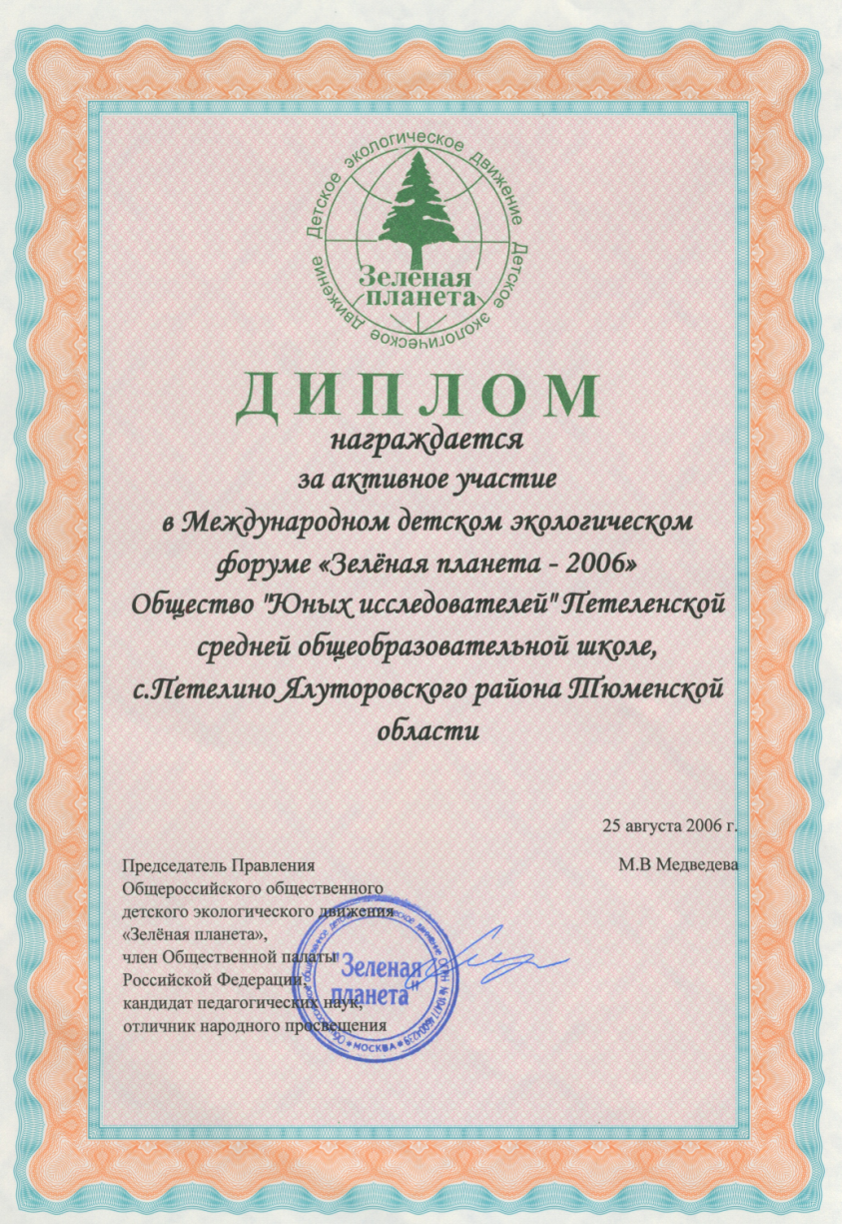

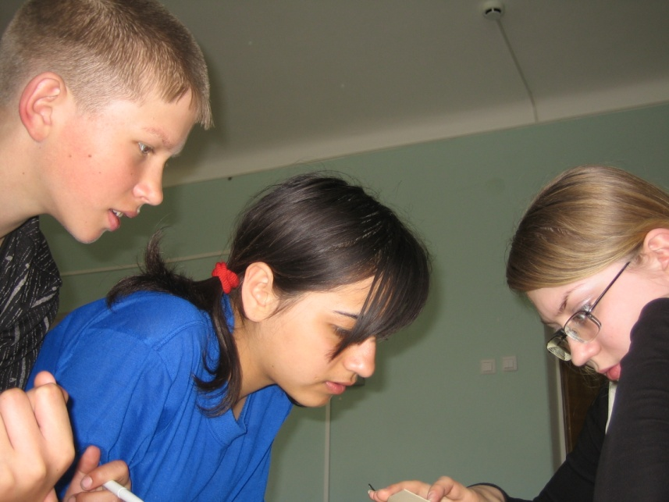

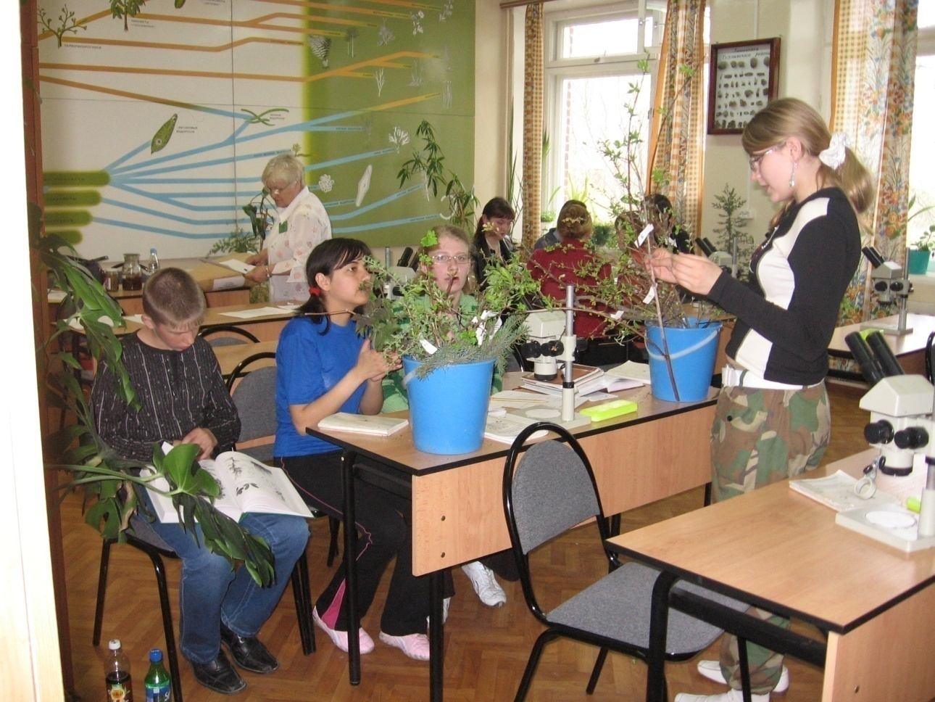

Всероссийская экологическая
конференция
2007 г.

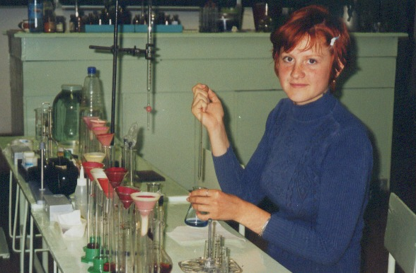

«Шаг в будущее – 2008. Россия»
Москва. МГТУ им. Баумана.
Диплом II степени на секции «Химия»

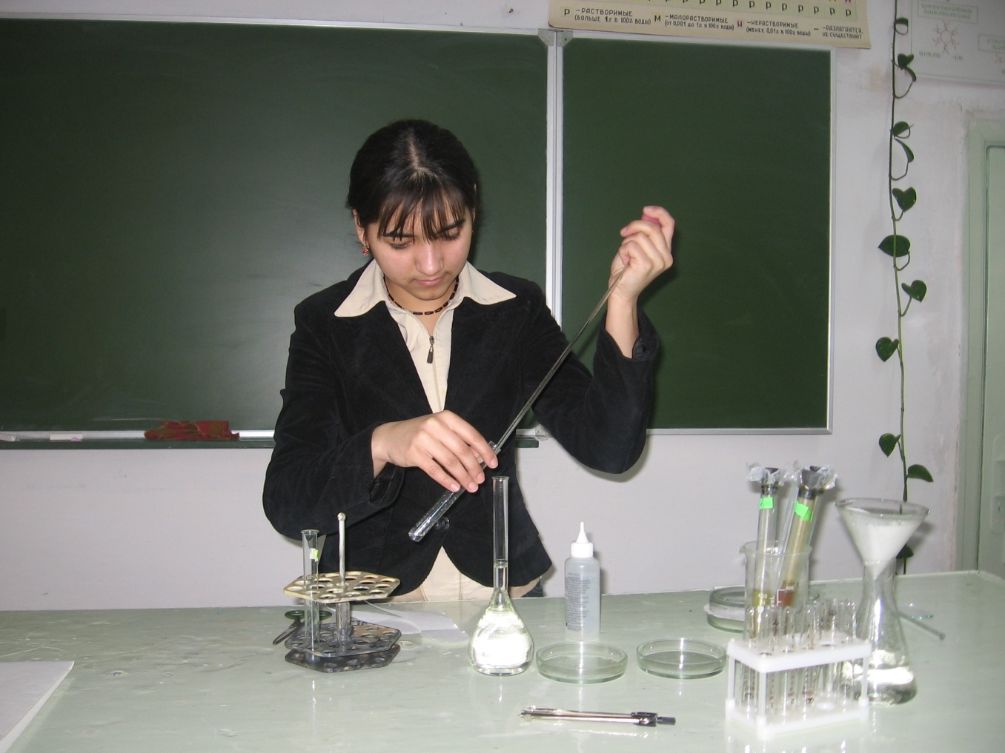

«Шаг в будущее. ЮНИОР. Диплом II степени,
специальный приз «Философский Камень»
2010 год
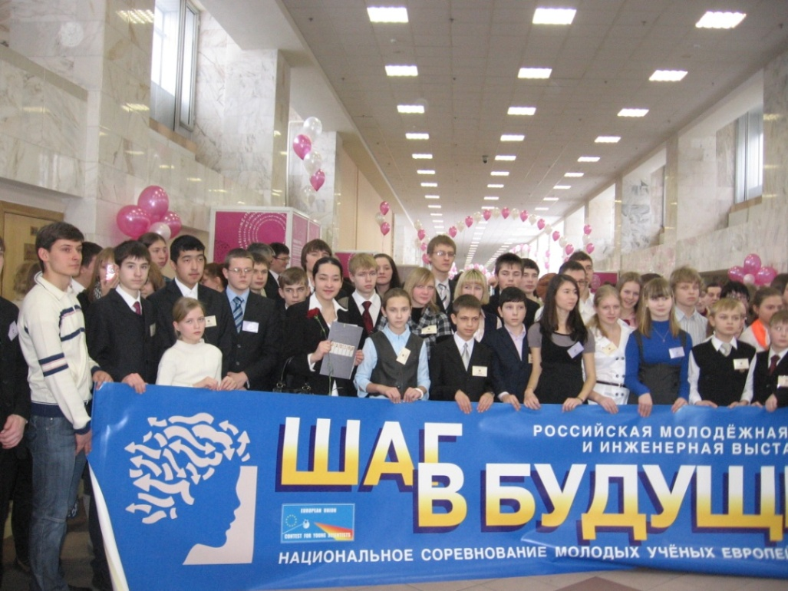

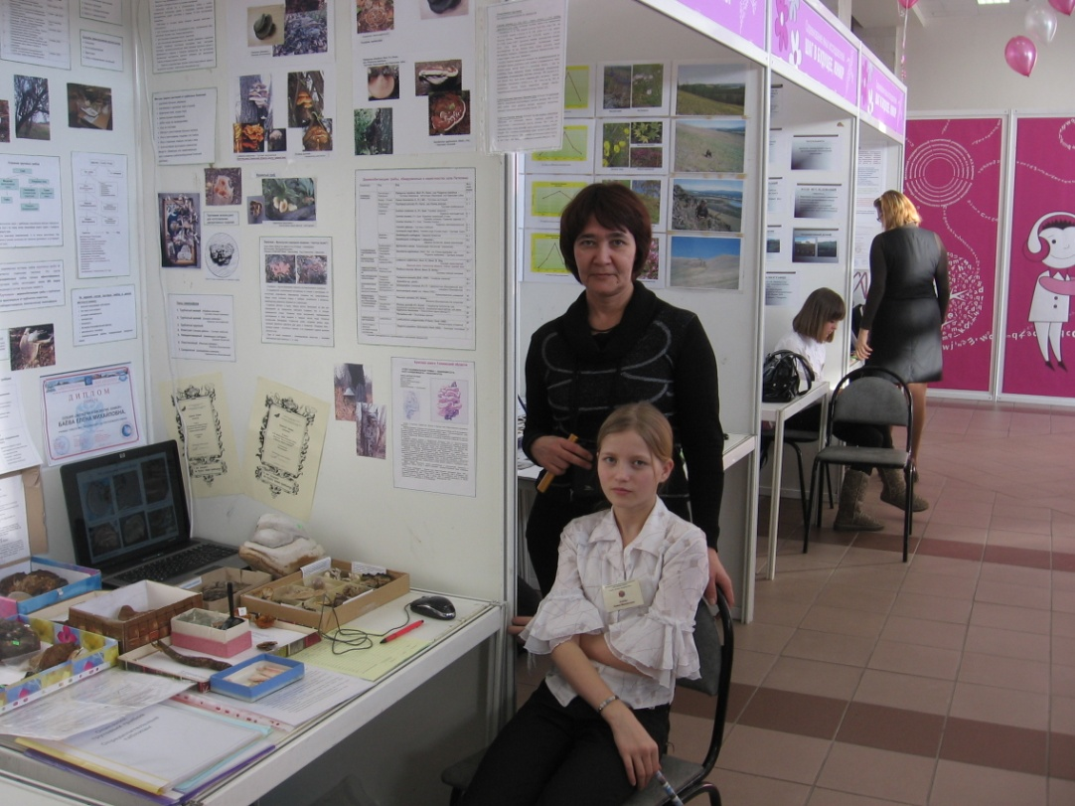
Всероссийские юношеские чтения
им. В.И. Вернадского
Полякова Мария – Диплом Лауреата,
Грамота «За лучший стенд»;
Мищенко Виктория – Диплом Лауреата
за проект междисциплинарного исследования,
Браулик Татьяна – Грамота
«За самое разностороннее исследование»
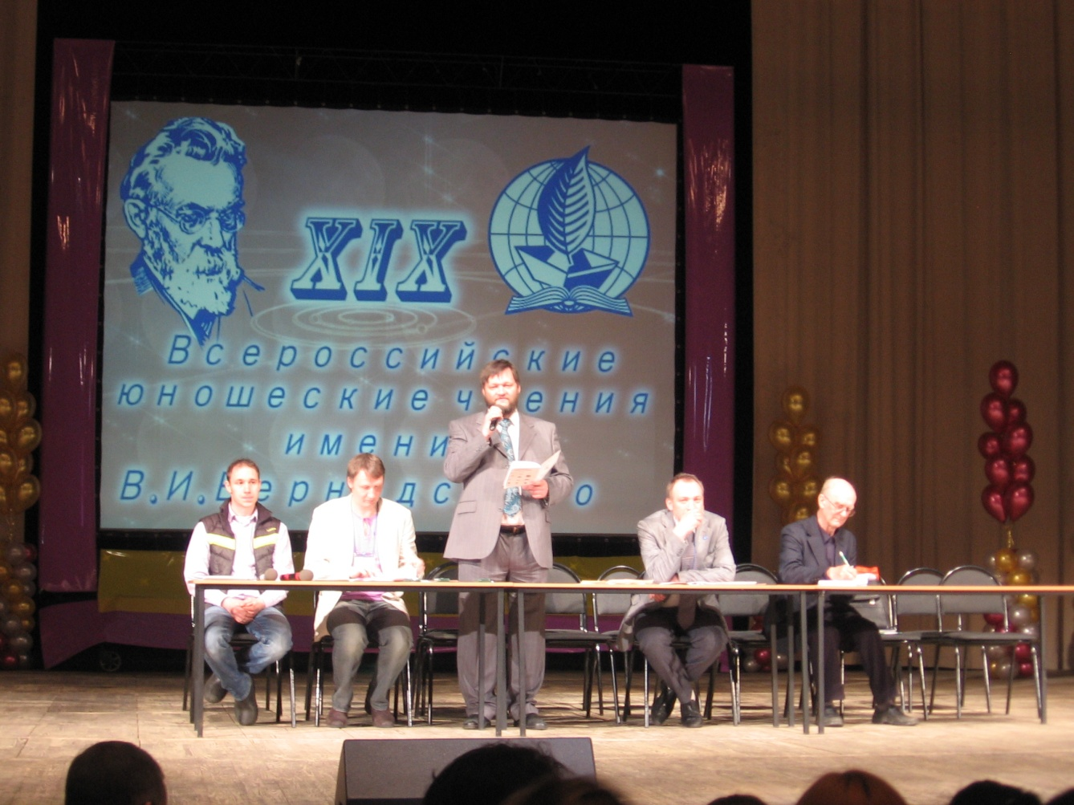
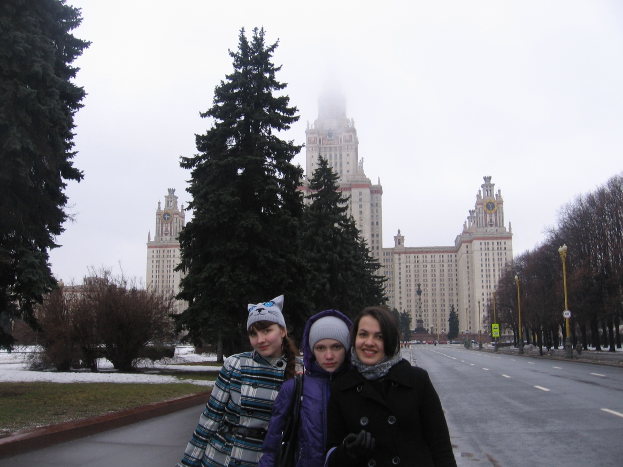

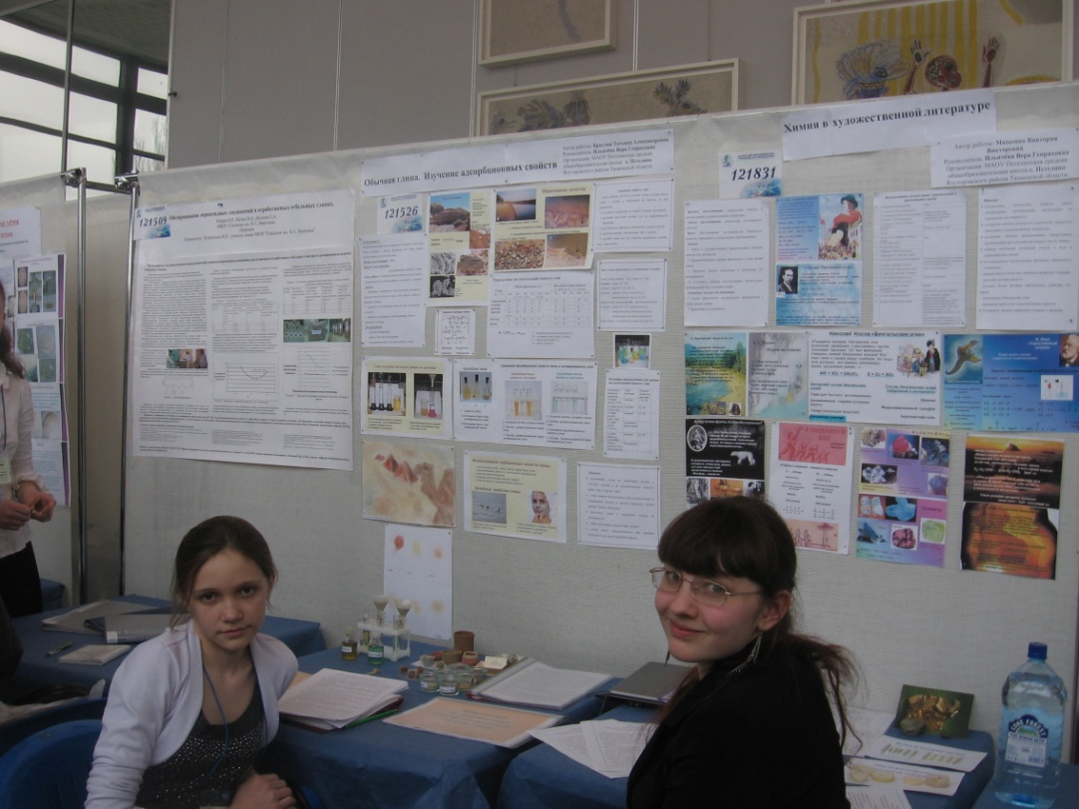
2012 год
Всероссийский конкурс исследовательских работ им. Менделеева
«Лишайники и их использование для оценки состояния окружающей среды» 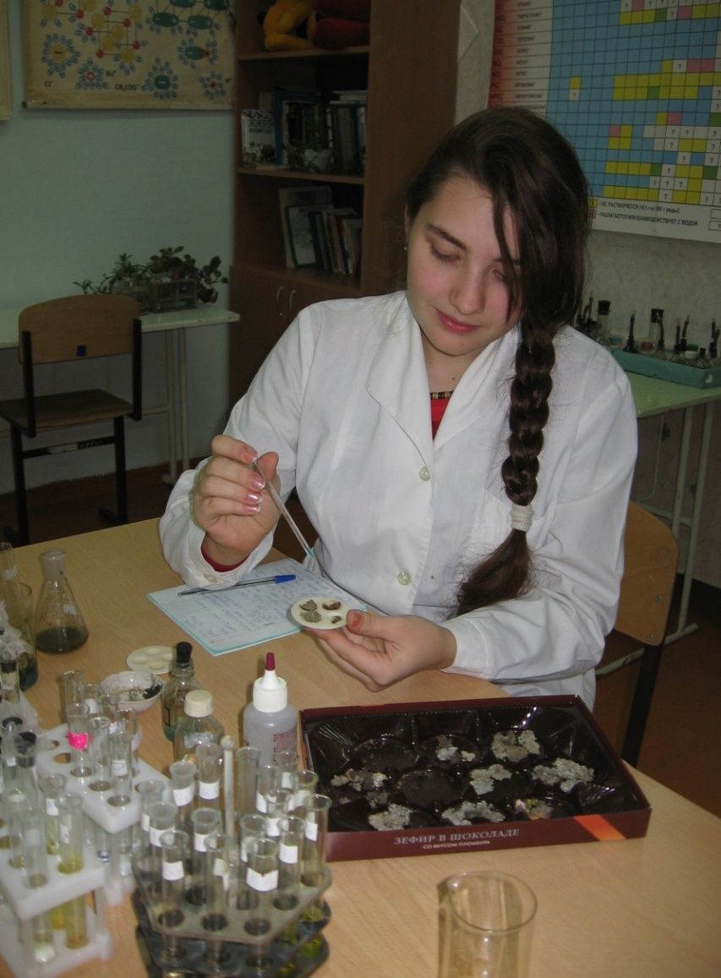
Виктория Мищенко
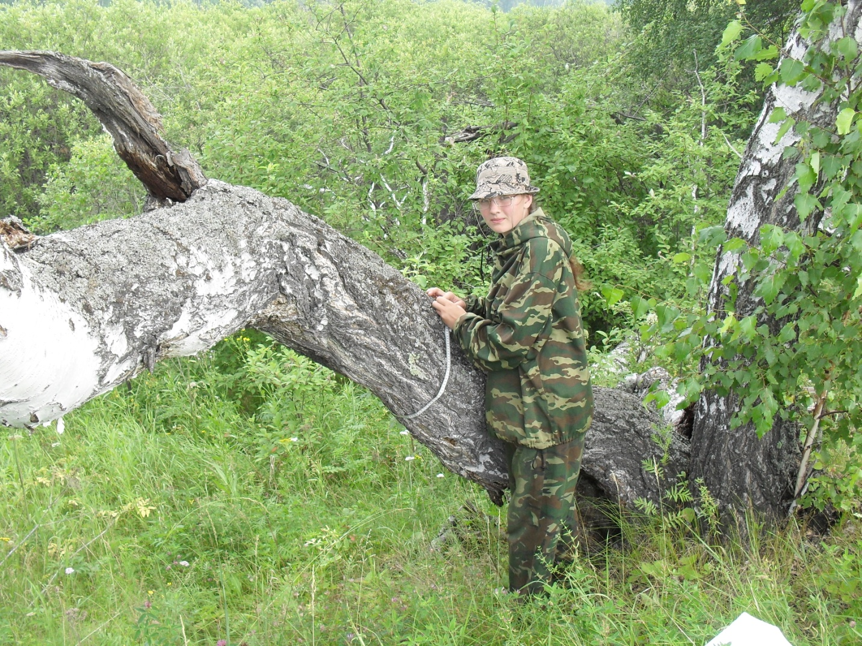2014 год
Ушакова Полина
«Ученик года – 2007»
Ялуторовского района
серебряный медалист
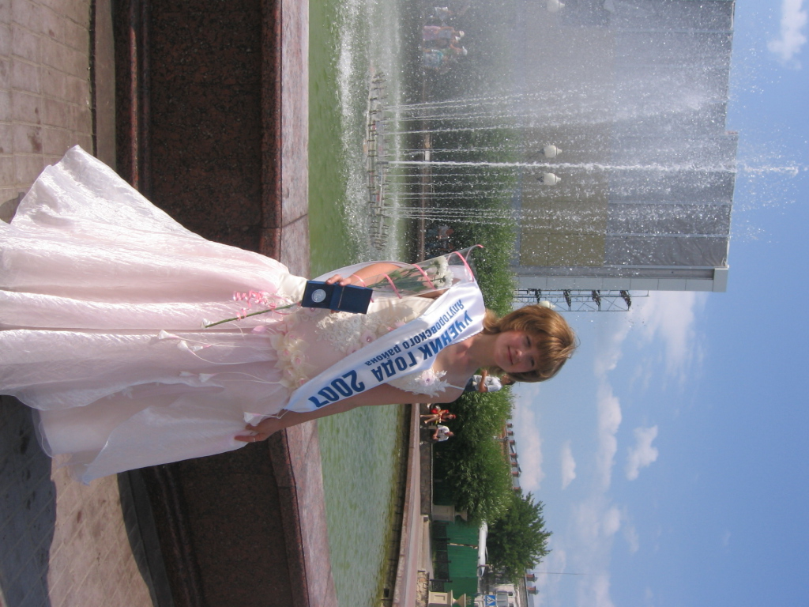
Тимошенко Мария
«Ученик года – 2008»
Ялуторовского района
серебряный медалист
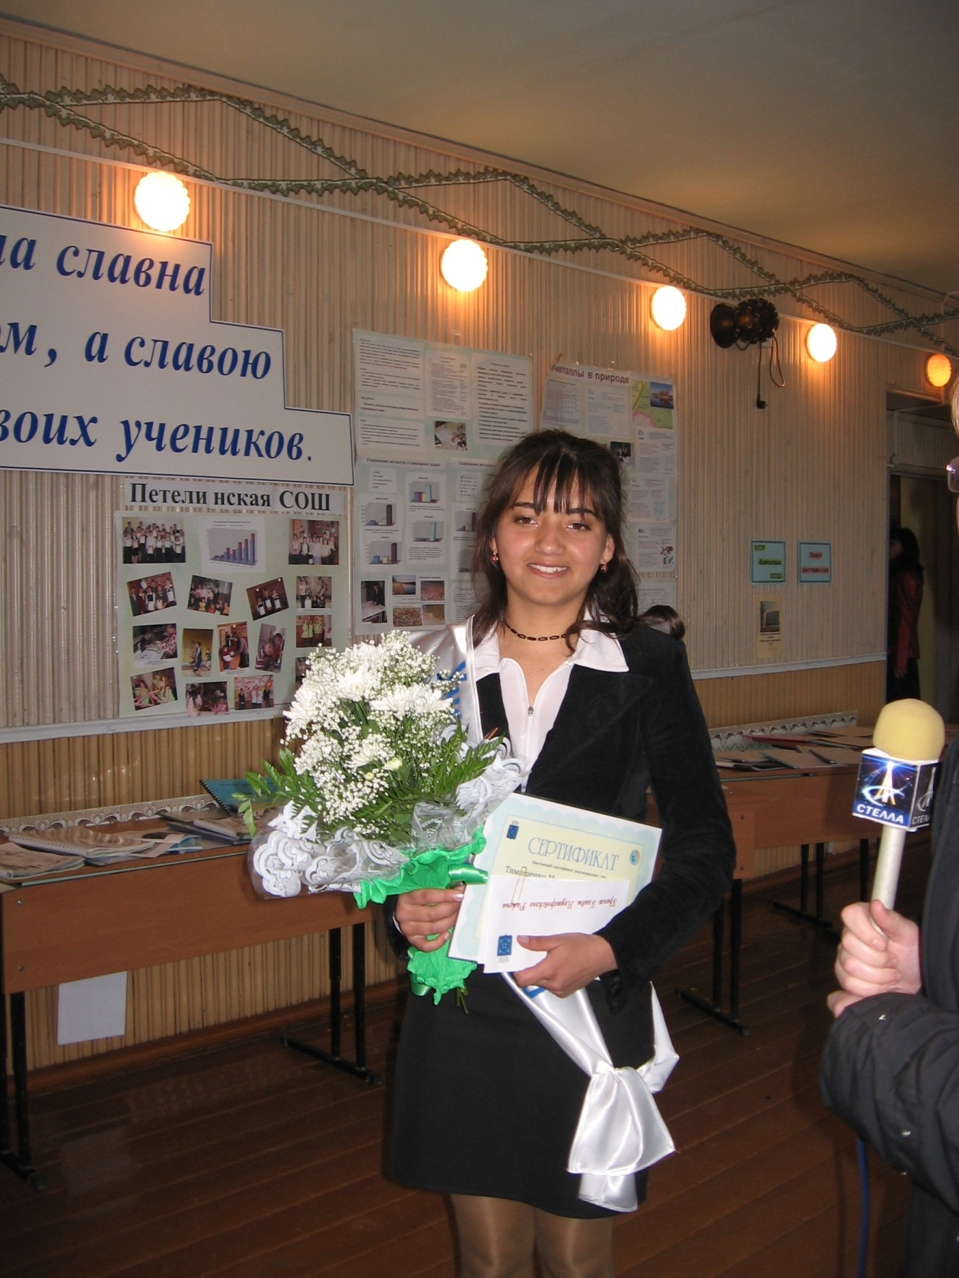
Кривощеков Петр
«Ученик года – 2009»
Ялуторовского района

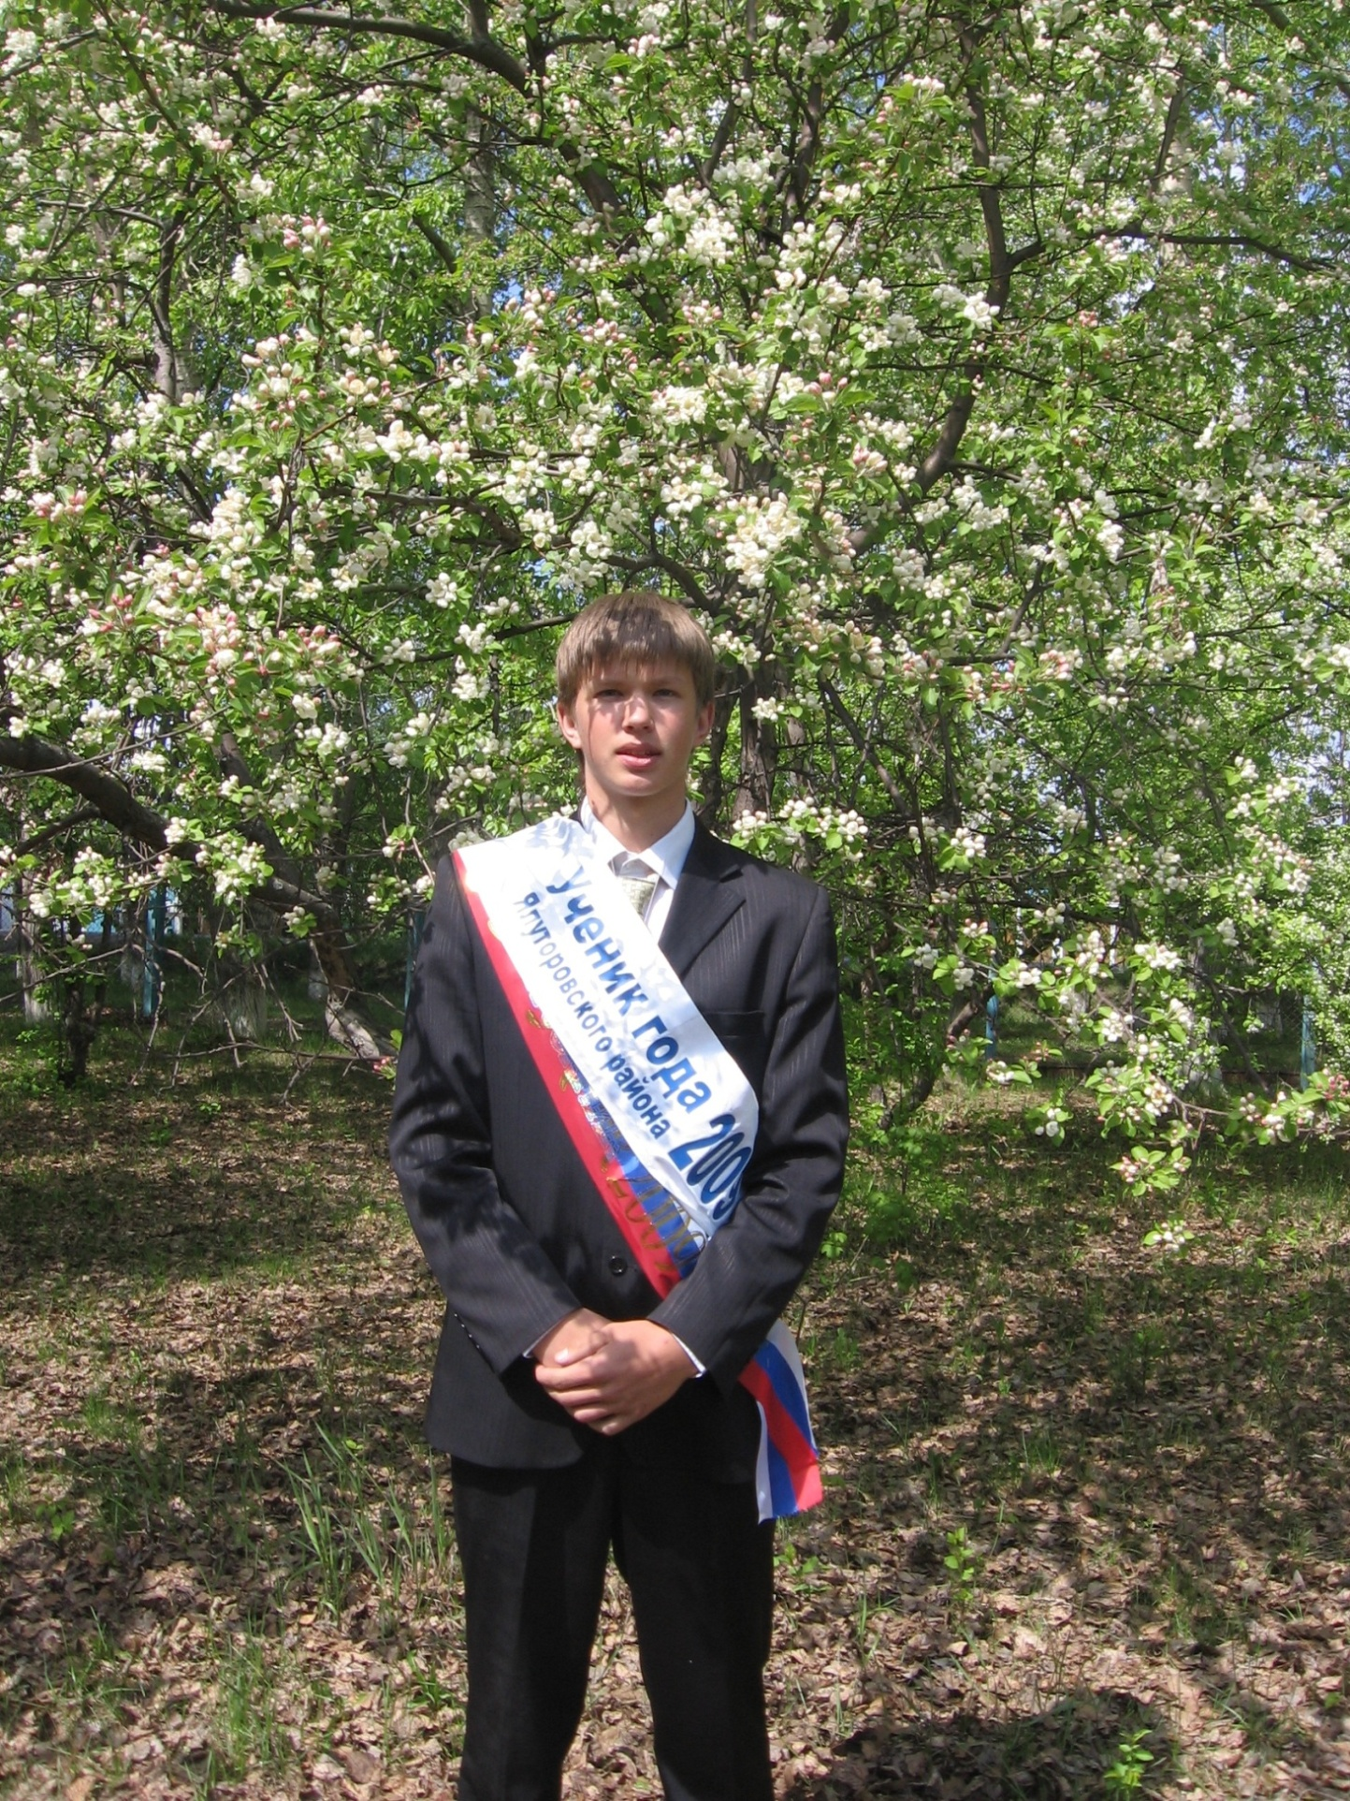

Торосян Агаси
«Ученик года – 2011»
Ялуторовского района
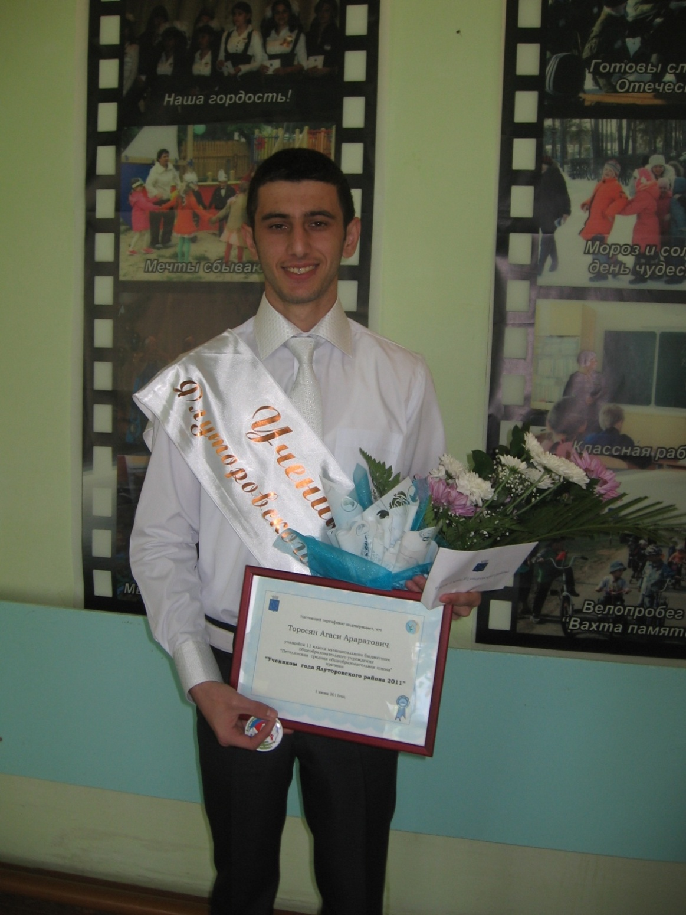

XXVI Всероссийская научно-методическая конференция

«Университетская гимназия»
Зарубина Владислава
«Возможности развития экологического туризма в селе Петелино Ялуторовского района»

